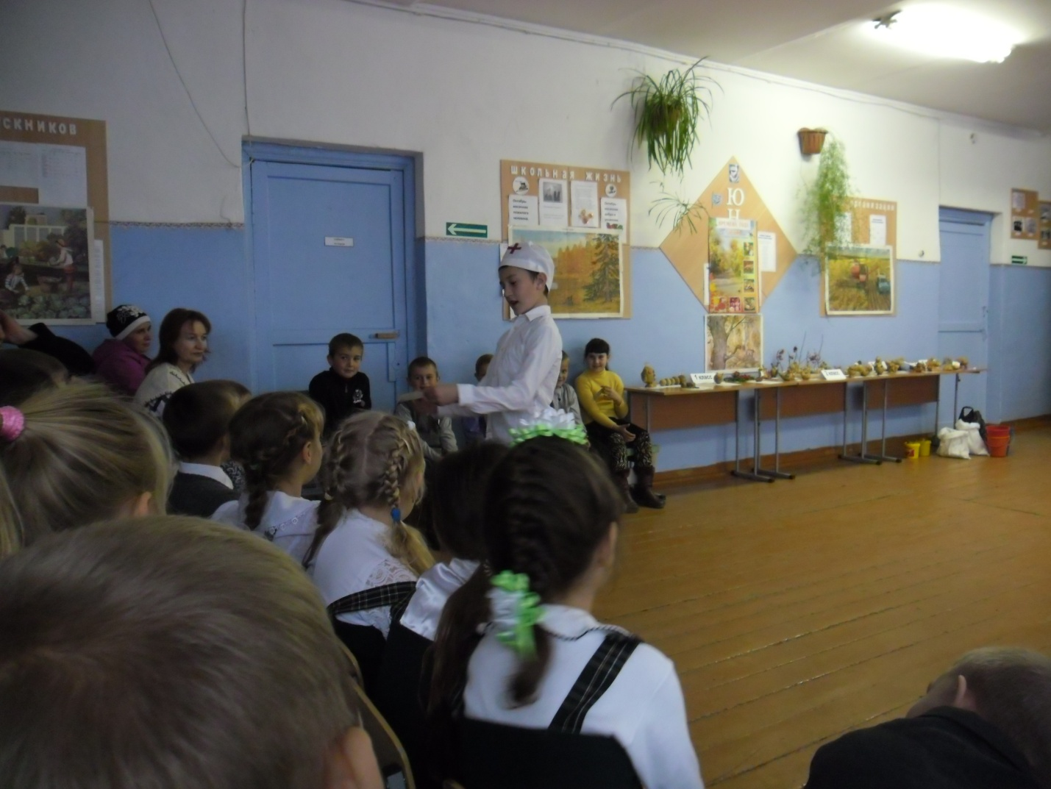

*Классный час*

***« Правила здорового питания »***

*3 класс*

**Цель:** помочь детям задуматься о своем здоровье, о его ценности, о том, что вредно и что полезно для здоровья, побудить заниматься охраной своего здоровья.

**Задачи:**

* Формирование осознанного отношения к своему здоровью.
* Знакомство со способами его сохранения.
* Учить детей отличать поведение, способствующее укреплению здоровья от поведения вредного для здоровья.

**Оборудование:** презентация , карточки, рисунки, медальки.

1. **Организационный момент.**

Приветствие. Дети рассаживаются на стулья, стоящие по кругу.

1. **Мотивационный этап.**

Дорогие ребята! Сегодня на нашем занятии разговор пойдет об очень важной для всего человечества теме. Подумайте и ответьте на вопрос:

Что самое ценное у человека в жизни? (Здоровье)

К нам на занятие прилетел Карлсон. К сожалению, он не такой веселый как всегда. Он заболел. А что могло с ним произойти?(Переел сладости)

Да, ребята, ведь он большой сладкоежка.

1. **Актуализация знаний.**

*Мозговой штурм.*  
А кто знает, как правильно питаться, какие правила питания существуют?  
(Высказывания детей фиксируются на доске без оценки и обсуждения.)

1. **Самооценка учащимися своих знаний.**

А как вы оцениваете свои знания правил здорового и правильного питания, выполняете ли их? Попробуйте оценить свои знания!(Показывают карточки трёх цветов).

**Зеленый** – знаю все о правильном питании  
**Желтый –** знаю некоторые правила питания  
**Красный** – не знаю правила здорового питания, никогда не задумываюсь о них

1. **Целепологание.**

К Карлсону на помощь пришел Айболит. Он предлагает нашему другу Карлсону в путешествие на станцию Здоровья. Как вы думаете, кто там живет ? Чему можно там научиться?

**Фиксируется цель путешествия: *«Узнать правила здорового питания»***

1. **Самоопределение к деятельности.**

Что вы ожидаете от сегодняшнего путешествия? Чему хотели бы научиться? Что посоветуете Карлсону перед путешествием?

1. **Работа в парах.**

Ребята, вам Доктор Айболит предлагает отправиться в путешествие либо на машине, либо на велосипедах. Подумайте, что полезней для здоровья и решите на чем поедете .Обсуждение в парах. Принимают решение, обоснуйте свое мнение.

1. **Физкультминутка.**

*(Деление на группы)*  
После того, как дети выбрали «полезный» для здоровья вид транспорта, берут велосипеды(красный, зеленый*)*

Итак, мы на станции Здоровья! Ваша задача узнать, какие правила питания там существуют, запомнить их и рассказать об этом Карлсону. Задание выполнять вы будете в группах. Ведь так быстрее, веселее, а главное, можно рассчитывать на помощь товарищей!

**Групповая работа.**

Дети работают с картинками, на которых изображены «правила здорового питания», формулируют правила

**Моделирование. Межгрупповая дискуссия.**

Фиксируются на доске главные правила здорового питания, выведенные группами.  
«Согласны ли вы с данной моделью?»   
«Почему так важно питаться в одно и то же время?»

*Представители групп рассказывают, какие правила здорового питания они узнали на этой улице, представляют модель****Правило 1*** *Группа 1 рассказывает о том, что каждый человек должен выполнять режим питания:  
-принимать пищу в одно и то же время;  
-регулировать количество пищи (не переедать).  
Итогом работы данной группы является циферблат часов, на которых, участники группы написали время завтрака, обеда, полдника и ужина.*

Учитель организует межгрупповое обсуждение модели № 2, предлагает другим группам дополнить модель «полезными» и «вредными»

***Правило 2***   
*Дети демонстрируют модель «Полезно – вредно». На одной стороне модели – продукты полезные для здоровья. Это – фрукты, овощи, крупы, молоко, мясо, рыба. А на другой – продукты, которые необходимо ограничивать в питании, или совсем исключить из своего рациона. Например, конфеты, пирожные, жареный картофель, сухарики, чипсы, гамбургеры*

1. **Работа с моделью.**

Ребята, Карлсону не понятно, почему одни продукты полезны для здоровья, а другие – нет?  
Сможете ли вы ему объяснить?  
Айболит уточняет, почему одни продукты полезны, а другие вредны для здоровья. Давайте проверим наши предположения

Информация о витаминах, содержащихся в овощах и фруктах.

Слайд

1. **Закрепление . Физкультминутка.**

Игра «Полезно – вредно»  
Карлсон – большой проказник и любитель поиграть. Я предлагаю и вам поиграть, а заодно проверить, как вы усвоили правило здорового питания. Игра называется «Полезно – вредно»

*Если изображение полезной еды, дети хлопают в ладоши, если вредной – топают.  
Данная игра является одновременно и физкультминуткой.*

1. **Подведение итогов.**

Наше путешествие подошло к концу. Давайте напомним Карлсону главные правила здорового питания. Дома вы составите для Карлсона «правильное» меню, принести его завтра в класс.

1. **Рефлексия.**

В начале урока вы оценили с помощью сигналов трех цветов свои знания о здоровом и правильном питании. Айболиту будет интересно знать, пополнили ли вы свои знания о правильном питании, готовы ли следовать данным правилам в дальнейшем? Просигнальте, пожалуйста. Давайте посмотрим на результат нашего путешествия.

*Критерии оценивания те же, что в начале урока (см. этап «Самооценка»)*

Карлсон предлагает на память о нашем путешествии посадить дерево Здоровья на этой станции. Каждый из вас, ребята, напишет на листочке то, что он узнал сегодня нового, какое правило, полезное для здоровья, обязательно будет выполнять. А потом эти листочки прикрепите к нашему дереву Здоровья *(изображение дерева на доске)*

Оправдались ли ваши ожидания от путешествия (возвращение к началу занятия)?

*Вручаются эмблемы и памятки о здоровом и правильном питании от доктора Айболита*   
Учитель благодарит детей за работу

**Литература**:

1. Газета «Первое сентября» Аукцион «Правильное питание» – М., № 16, 2003.
2. Газета «Первое сентября» Охрана здоровья – М., № 20, 2003.
3. Сайт www.school2.vizelki.ru
4. Сайт www.kengyru.ru
5. Сайт www.tyt-skazki.ru/photo/basni_krylova
6. Сайт images.yandex.ru

**Приложение 1**

Приложение 3

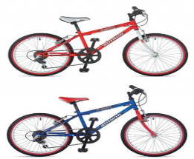 

Приложение 4

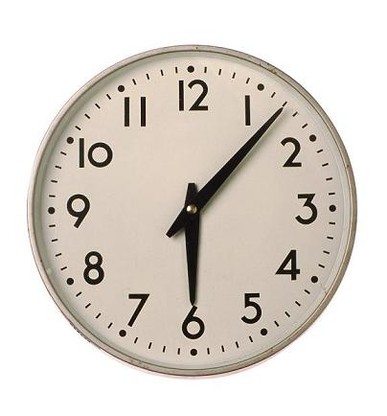

Приложение 5

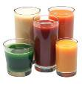 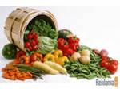 

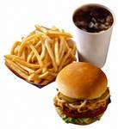 **Полезно ? Вредно**

